Luoghi metropolitani in movimento

Nella città odierna è in corso una trasformazione di tipo sintattico. Vogliamo considerare la mobilità non come l’antitesi dell’esistenza dei luoghi, ma come una forza, che legandosi agli impianti genetici, nodi e quartieri dello scambio intermodale, sia in grado anche di generarli. Le forme del movimento sono elemento rilevante della struttura della scala metropolitana (Lynch, 1980). Per infrastruttura legata ai servizi, in altre parole, interpretata come ciò che supporta, consente e presenta le funzioni della città, si intende uno degli elementi fondativi della realtà urbana, insieme al monumento e al tessuto urbano anonimo (Rossi, 1966). Oggi, nei “territori locali discontinui di arcipelaghi”, i nuovi impianti infrastrutturali articolano e disarticolano il territorio che attraversano e il suo paesaggio interrompendone le relazioni e annullando la matrice identitaria della natura agraria, che viene compromessa. La green infrastructure deve diventare la struttura continua capace di accordarsi con la grey infrastructure, sviluppando un nodo di interscambio, che eleva la scala del contesto locale, collocando le nuove funzioni urbane.

Le due mappe: topografica e mentale
Lo strumento che vogliamo ottenere attraverso il nostro studio, è la costruzione di una mappa di luoghi, che sia il dispositivo capace di sostenere una mappa mentale alla scala metropolitana passando ad una geografia locale costituita da un sistema continuo (uno spazio locale su una scala globale) e da una superficie di suolo spesso. Rispetto al paradigma metropolitano, quindi, vogliamo definire ancora la possibilità di un valore sintattico e comunicativo dell'architettura attraverso la definizione di uno statuto del soggetto architettonico, che è riconosciuto come strumento della costruzione e della interpretazione simbolica dell'ambiente costruito alla nuova scala.

Definizione di un paradigma strutturale per il progetto e il governo del salto di scala della città contemporanea
Oggetto del nostro studio, è il progetto della forma della Metropoli attraverso una infrastruttura di paesaggi e la definizione di un paradigma strutturale per la città metropolitana, che favorisca la multiscalarità del progetto architettonico e urbano e del paesaggio. Questo comporta che ogni progetto urbano deve riflettere il concetto strategico della scala metropolitana la cui immagine, infatti, è incommensurabile con la scala antropometrica e può prendere forma solo attraverso i progetti urbani. Il progetto architettonico, poi, insieme con le infrastrutture che lo consentono e presentano alla scala metropolitana, interagisce con il suolo e determina nel paesaggio una sequenza ritmica che identifica diversi set di paesaggi come toni dell’abitare. Si ottiene, allora, il risultato di definire il paesaggio metropolitano anche attraverso un ritmo visivo, generato dalla compressione e decompressione dello spazio originato dalle infrastrutture di paesaggi, che da lineari, nella dimensione delle relazioni di lontananza globali, alla scala locale diventano areali e topologici. Nel nuovo paesaggio metropolitano, allora, il movimento, come fosse un nuovo principio insediativo, genera lo spazio anche attraverso la sua qualificazione ambientale e il suolo si esprime. La sezione di paesaggio e la rete della mobilità con la sua strategia di livelli, diventa elemento dominante del progetto che non segue il modello della città storica, ma la rigenera inglobandola (Giovannoni, 1931); allora, sono proprio le vecchie strutture che, ben radicate nel territorio, si comportano, a scala regionale, come elementi strutturanti anche della nuova realtà metropolitana, perchè le permettono di essere collegata con la geografia del territorio, considerato come una risorsa fondamentale alla scala locale (Geddes, 1909).

Il morfotipo urbano come pelle geografica delle infrastrutture grey e green
L’architettura della metropoli o nuovo morfotipo urbano, allora, si fa pelle della ossatura infrastrutturale, pelle geografica connessa con la struttura dei suoli naturali e artificiali, in quanto diventa il luogo delle relazioni con il resto dell’arcipelago metropolitano.

I progetti
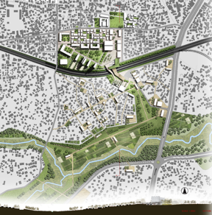

IMMAGINE 1.
La Placa-Baresi. Studio per il Desakota Block (1Kmx!km) e per la centralità della unità metropolitana minima. Dar es Saalam Tanzania.

I progetti realizzati all’interno del Laboratorio Misura e Scala della città contemporanea, prendono le mosse dallo studio della geografia, come strato della terra, che determina i caratteri strutturanti il processo di territorializzazione delle diverse culture nella storia; delineano la dimensione del nodo infrastrutturale, che varia a seconda della gerarchia delle diverse centralità, per arrivare al progetto del megablocco desakota (1kmx1km), una centralità che sia in grado di rinnovare la dimensione tipologica dell’abitare inglobando anche l’agricoltura urbana.

Una idea di spazio pubblico alla scala metropolitana
Il nuovo progetto per la città metropolitana che proponiamo, ingloba l’agricoltura includendo nuove funzioni e una idea di spazio pubblico. Le condizioni del contesto, allora, devono determinare una trama porosa (ri-code), poiché è già avvenuto che la città sia cresciuta in una formazione che ingloba al suo interno lacerti di agricoltura, che devono essere riconcettualizzati attraverso un rapporto sinergico con la struttura urbana.
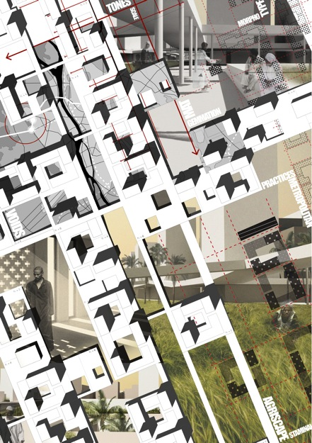
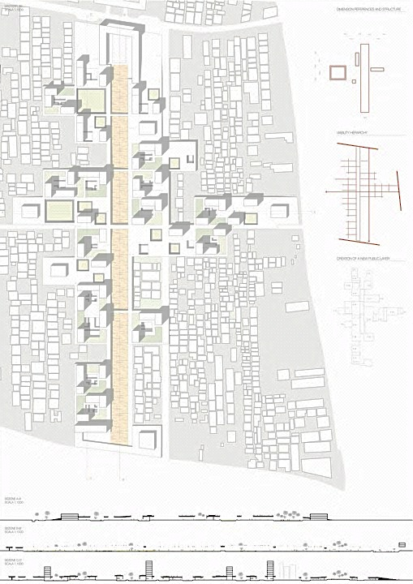

IMMAGINE 2. Verderio, Rossi, Chiaradia .Tessuti agricoli e informale metropolitano– Cairo

Il ritorno al progetto architettonico: tra locale e globale. Pattern language di crescita spaziale
La geografia della città metropolitana è fatta di luoghi di transito. Il progetto architettonico dei punti della loro intersezione si basa su di un nuovo pattern language che favorisca la crescita spaziale. Alla scala locale, poi, modelli insediativi riattivati, determineranno le nuove architetture, i percorsi e nuovi nuclei urbani in relazione tra di loro e dei panorami mobili. Si tratta, quindi, alla scala locale, di avvalersi delle procedure informali studiate dalla antropologia e da una politica di recupero di un patrimonio immateriale profondamente radicato nel subconscio collettivo della cultura e della popolazione.

I territori mobili
L’infrastruttura grey intrecciata e compatibile con l’infrastruttura green determina così territori messi in mobilità. L’architettura diviene una cornice dello spazio e strumento di ordine sequenziale dei siti, ma anche costituisce il luogo sistematizzato nel quale poter standardizzare gli elementi di servizio all’abitare metropolitano: la distribuzione di acqua e gli arredi dello spazio per il commercio, accolti da una nuova generazione di natural interfaces (Alexander, 1964). “La valle” diventa così un luogo in movimento, dove si costruisce il senso del tempo, attraverso pratiche spaziali: si mettono racconti a dimora. Si ricrea una identità e una nuova forma urbana di attraversamento, marchiata da luoghi densi di intersomaticità e di senso a tutte le scale: la sua immagine – movimento reinventa di continuo i luoghi come siti di storie.

Bibliografia

AA.VV., Bari studi per la Metropoli, a cura di Contin A., Alinea Firenze 2006

Christopher Alexander, Note sulla sintesi della forma, Il Saggiatore, Milano, 1967

Antonella Contin, Michele Sbacchi, 2007, Canicattì, Campagne abitate. Paesaggi d’arte, Alinea Editore, Firenze, IT

Antonella Contin, Pedro Ortiz , Dar Smart the city territory. Towards a new dimension, 2012 Aesop 2012 conference.

Massimo della Rosa, Darsmart, Laboratorio Misura e Scala DAStU, Tesi Laurea Magistrale 2013, on going

Lucien Febvre, La terra e l'evoluzione umana: introduzione geografica alla storia, prefazione di Franco Farinelli. Einaudi, Torino 1980

Framptom K., Toward a Critical Regionalism: Six point for an Architecture of Resistance, in Foster H.,The anti-aesthetic. Essays on postmodern culture, Bay Press Seattle, Washigton. 1983

Frampton, K., LeCuyer, A.W., Mega form As Urban Landscape, University of Michigan College, 1999.

Lévi-Strauss Claude, Tristi tropici (1955), Editore Il Saggiatore 2004 Bologna
Varela F.,Thompson E., Rosch E., The Embodied Mind: Cognitive Science and Human Experience, MIT Press, 1991

Lynch K., Immagine della città, Marsilio, Padova,1964.

Alberto Magnaghi, La rappresentazione identitaria del patrimonio territoriale, in Il mondo e i luoghi: geografie delle identità e del cambiamento, a cura di Dematteis G. e Ferlaino F., Istituto di ricerche economico-sociali del Piemonte, Torino, IT

Pedro Ortiz, Propositive analisys, formal-informal, urban dialogue. Strategic urban approach for Ado Ekiti, Nigeria. Documents for Debate (D4D), World Bank, 2012 Washington DC

Pedro Ortiz, www.pedrobortiz.com/
Raffaele Pè, DoPAU Phd Thesis, Agogiche dello spazio per la drammatizzazione del paesaggio urbano. Performance come dispositivo entropico di qualifica ambientale. on going

Ernesto Nathan Rogers, Le preesistenze ambientali e i temi pratici contemporanei, in Esperienza dell’Architettura, a cura di Molinari, L., Skira,1997, Milano.

Rowe C. & Koetter F., Collage city, MIT Press, Cambridge, Massach.1983.

Shane,G., Recombinant Urbanism, John Wiley & Sons Ltd., Londra 2005.

Thompson J.M.T. e Stewart H.B., Nonlinear Dynamics and Chaos, John Wiley & Sons Ltd., 1986.

Yates F.A., L’arte della memoria, 2007, Einaudi, Torino, IT

Antonella Contin
DAStU-Laboratorio Misura e Scala
Politecnico di Milano – Scuola di Architettura e Società

Pedro Ortiz
Senior Urbanist World Bank Consultant
DAStU-Laboratorio Misura e Scala
Politecnico di Milano – Scuola di Architettura e Società

